

АДМИНИСТРАЦИЯ ГОРОДА ПЕРМИ
П О С Т А Н О В Л Е Н И Е

07.09.2023
№ 807

Об установлении публичных
сервитутов в целях обеспечения
прохода по ул. Сибирской
от ул. Революции до пл. Карла Маркса
в Свердловском районе города Перми

На основании статьи 23 Земельного кодекса Российской Федерации, Устава города Перми, Порядка установления публичных сервитутов в городе Перми, утвержденного решением Пермской городской Думы от 18 декабря 2012 г. № 284, заявления муниципального казенного учреждения «Пермблагоустройство»
от 10 июля 2023 г. № 059-24/1-01-13-Вн-1485 в целях обеспечения прохода
администрация города Перми ПОСТАНОВЛЯЕТ:
1. Установить постоянные публичные сервитуты в целях обеспечения прохода согласно приложению к настоящему постановлению:
1.1. на часть земельного участка площадью 175 кв. м, входящую в границы земельного участка с кадастровым номером 59:01:4410169:5 площадью
3 021 кв. м, расположенного по адресу: г. Пермь, Свердловский район, ул. Сибирская, 53, с категорией земель: земли населенных пунктов, с видом разрешенного использования «под жилой дом со встроенными торговыми помещениями», находящегося в общей долевой собственности собственников помещений в многоквартирном доме, расположенном по адресу: г. Пермь, Свердловский район,
ул. Сибирская, 53;
1.2. на часть земельного участка площадью 50 кв. м, входящую в границы земельного участка с кадастровым номером 59:01:4410170:300 площадью
3 849 кв. м, расположенного по адресу: г. Пермь, Свердловский район, ул. Сибирская, 57, с категорией земель: земли населенных пунктов, с видом разрешенного использования «многоквартирные жилые дома», находящегося в общей долевой собственности собственников помещений в многоквартирном доме, расположенном по адресу: г. Пермь, Свердловский район, ул. Сибирская, 57;
1.3. на часть земельного участка площадью 65 кв. м, входящую в границы земельного участка с кадастровым номером 59:01:4410170:468 площадью
5 936 кв. м, расположенного по адресу: г. Пермь, Свердловский район, ул. Сибирская, с категорией земель: земли населенных пунктов, с видом разрешенного использования «учреждения начального и среднего профессионального образования (профессиональные училища, колледжи, техникумы или их отделения, факультеты, прочие) с минимальными земельными участками без учебно-лабораторных
и учебно-производственных корпусов и мастерских», находящегося в постоянном (бессрочном) пользовании государственного бюджетного профессионального образовательного учреждения «Колледж олимпийского резерва Пермского края» (ИНН 5904101160);
1.4. на часть земельного участка площадью 226 кв. м, входящую в границы земельного участка с кадастровым номером 59:01:4410172:1 площадью
5 007 кв. м, расположенного по адресу: г. Пермь, Свердловский район, ул. Сибирская, 65, с категорией земель: земли населенных пунктов, с видом разрешенного использования «под существующее здание театра», находящегося в постоянном (бессрочном) пользовании государственного областного учреждения культуры «Пермский государственный театр кукол» (ИНН 5904100417);
1.5. на часть земельного участка площадью 18 кв. м, входящую в границы земельного участка с кадастровым номером 59:01:4410171:25 площадью
5 013 кв. м, расположенного по адресу: г. Пермь, Свердловский район, ул. Сибирская, 61, с категорией земель: земли населенных пунктов, с видом разрешенного использования «многоквартирные жилые дома», находящегося в общей долевой собственности собственников помещений в многоквартирном доме, расположенном по адресу: г. Пермь, Свердловский район, ул. Сибирская, 61;
1.6. на часть земельного участка площадью 989 кв. м, входящую в границы земельного участка с кадастровым номером 59:01:0000000:92580 площадью
8 404 кв. м, расположенного по адресу: г. Пермь, с категорией земель: земли населенных пунктов, с видом разрешенного использования «земельные участки (территории) общего пользования», находящегося в собственности муниципального образования город Пермь и предоставленного в аренду обществу с ограниченной ответственностью «МОВИСТА РЕГИОНЫ Пермь»;
1.7. на земли, государственная собственность на которые не разграничена, площадью 312 кв. м (согласно схеме расположения границ публичного сервитута :ЗУ1, :ЗУ2, :ЗУ3, :ЗУ4, :ЗУ5), расположенные в Свердловском районе города Перми.
2. Департаменту земельных отношений администрации города Перми обеспечить направление:
2.1. сведений, изложенных в пункте 1 настоящего постановления, в федеральный орган исполнительной власти, осуществляющий государственный кадастровый учет и государственную регистрацию прав, в порядке, установленном действующим законодательством;
2.2. копии настоящего постановления в течение 5 рабочих дней со дня его официального опубликования:
2.2.1. инициатору установления публичного сервитута – муниципальному казенному учреждению «Пермблагоустройство»;
2.2.2. обществу с ограниченной ответственностью «Уралвид», осуществляющему управление многоквартирным домом, расположенным по адресу:
г. Пермь, Свердловский район, ул. Сибирская, 53 и находящимся на земельном участке с кадастровым номером 59:01:4410169:5;
2.2.3. обществу с ограниченной ответственностью «Управляющая компания «ПрофиГрадСервис», осуществляющему управление многоквартирными
домами, расположенными по адресам: г. Пермь, Свердловский район, ул. Сибирская, 57, 61 и находящимися на земельных участках с кадастровыми номерами 59:01:4410170:300, 59:01:4410171:25;
2.2.4. землепользователю земельного участка с кадастровым номером 59:01:4410170:468 – государственному бюджетному профессиональному образовательному учреждению «Колледж олимпийского резерва Пермского края»;
2.2.5. землепользователю земельного участка с кадастровым номером 59:01:4410172:1 – муниципальному автономному учреждению культуры города Перми «Пермский театр кукол»;
2.2.6. арендатору земельного участка с кадастровым номером 59:01:0000000:92580 – обществу с ограниченной ответственностью «МОВИСТА РЕГИОНЫ Пермь»;
2.3. копии настоящего постановления в департамент градостроительства и архитектуры администрации города Перми для размещения настоящего постановления в государственной информационной системе обеспечения градостроительной деятельности с функциями автоматизированной информационно-аналитической поддержки осуществления полномочий в области градостроительной деятельности Пермского края.
3. Настоящее постановление вступает в силу со дня официального опубликования в печатном средстве массовой информации «Официальный бюллетень органов местного самоуправления муниципального образования город Пермь».
4. Управлению по общим вопросам администрации города Перми обеспечить опубликование настоящего постановления в печатном средстве массовой информации «Официальный бюллетень органов местного самоуправления муниципального образования город Пермь».
5. Информационно-аналитическому управлению администрации города Перми обеспечить опубликование (обнародование) настоящего постановления
на официальном сайте муниципального образования город Пермь в информационно-телекоммуникационной сети Интернет.
6. Контроль за исполнением настоящего постановления возложить
на первого заместителя главы администрации города Перми Андрианову О.Н.

Глава города Перми Э.О. Соснин

Приложение
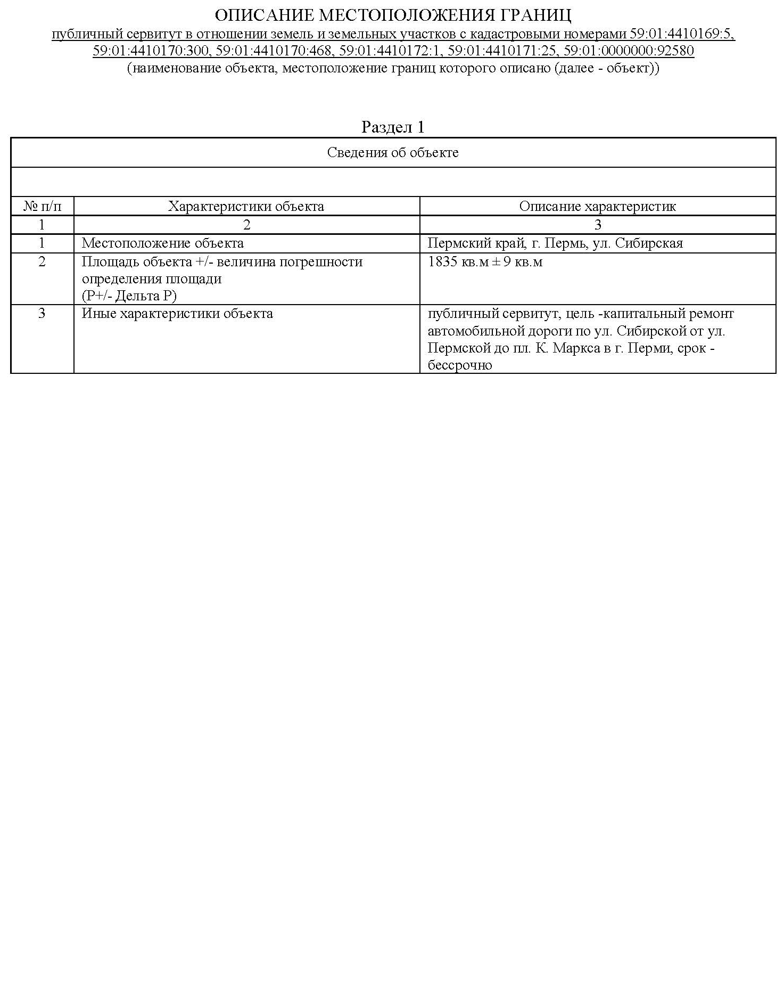
к постановлению администрации города Перми
от 07.09.2023 № 807
